Шановний читачу !

Персональний бібліографічний список "Дослідниця землі Чорнобаївської" із серії "Постаті у дзеркалі бібліографії" присвячений Марії Василівні Приліпко, досвідченому педагогу і невтомному краєзнавцю.
Приліпко М. В. (дівоче прізвище Дудник) наро-дилася 23 травня 1937 року в с. Малі Канівці Чорно-баївського району Черкаської області.
Її дитинство було обпалене війною та повоєнним лихоліттям. Після закінчення Малоканівецької семи-річки здобувала спеціальність вчителя молодших кла-сів у Золотоніському педагогічному технікумі.
У 1955 році розпочала педагогічну діяльність спочатку у Великобурімській, потім у Великокані-вецькій середній школі на Чорнобаївщині.
Краєзнавством захопилася ще під час навчання у Київському державному університеті ім. Т. Шевченка за спеціальністю історія. По його закінченні у 1962 р. працювала вчителем, завучем, директором Малока-нівецької 7-річної (згодом 8-річної) школи, інспек-тором Чорнобаївського відділу народної освіти, відповідальним секретарем районної організації това-риства "Знання", директором Красенівсьної середньої школи, близько 20 років очолювала партійну орга-нізацію ордена Леніна радгоспу ім. Комінтерну.
До педагогічної діяльності повернулася у 1990 р. і впродовж сімнадцяти років викладала історію та правознавство у Красенівській середній школі.
З ініціативи Марії Василівни створено музей історії села Комінтерн, розгорнута широка дослідницька ро-бота по вивченню життєвого шляху шестиразового чемпіона світу, уродженця с. Красенівки Івана Мак-симовича Піддубного та його великого роду. Вінцем цієї роботи став вихід у світ історико-документального дослідження "Іван Піддубний - сила України" (2006) та створення родинного дерева "Піддубних роду – немає переводу" (2007), в якому досліджено 11 поко-лінь і 3000 осіб (експонується у Красенівському народ-ному історико-краєзнавчому музеї ім. І.М.Піддубного).
За багаторічну педагогічну і краєзнавчо-дослід-ницьку діяльність М. В. Приліпко нагороджена знаком "Відмінник народної освіти України", медаллю "За трудову відзнаку" (1970), орденом Трудового Черво-ного Прапора (1977), Грамотами і Почесними гра-мотами: Міністерства освіти і науки України (1997), Головного управління освіти і науки Черкаської обл-держадміністрації (2005), Центральної ради фізкуль-турно-спортивного товариства "Колос" АПК України (2006), Черкаської обласної ради народних депутатів (2007), Всеукраїнського товариства "Просвіта" ім. Т. Шевченка (2008), Верховної Ради України (2009) та багатьма іншими відзнаками.
Делегат VIII з'їзду республіканського товариства "Знання" та учасник VIІІ з'їзду спілки письменників України (1981).
Лауреат Черкаської обласної краєзнавчої премії імені Михайла Максимовича за 2007 рік.
Марія Василівна Приліпко – автор нарису про смт. Чорнобай в "Історії міст і сіл України. Черкаська область" (1972), нарису "Чорнобай – 350" (2006), унікальної історико-краєзнавчої книги "Чорнобаїв-щина. Велична історія рідного краю" (2008), чис-ленних публікацій в обласній та місцевій пресі.
З липня 2007 р. очолює товариство "Краєзнавець Чорнобаївщини", з травня 2009 р. – Чорнобаївську ра-йонну організацію Національної спілки краєзнавців України.

Бібліовебліографічний список включає книги М. В. Приліпко і найважливіші статті з періодичних видань, а також публікації про неї та повідомлення в Інтернеті.
Джерела розміщені в зворотній хронології.
Пропоновані матеріали можуть бути використані при вивченні курсу "Історичне краєзнавство".

Чорнобаю 353 / [Г. Г. Злидар, М. В. Приліпко]. – [2-е вид.]. – [Чорнобай] : б. в., 2009. – 35 с. : фото.
Приліпко М. Наша землячка Дарія Гармаш : [герой праці, жінка-механізатор, уродженка с. Васютинці] // Світлий шлях (Чорнобай). –2009.–19 груд. –С. 3 : фото.
Приліпко М. "Танцювали, доки й півні заспівали..." : [про діяльність "Просвіти" в с. Мойсинці (нині При-дніпровське) на Чорнобаївщині в роки громад. війни] // Черкас. край. – 2009. – 9 груд. – С. 19.
Приліпко М. Відгукнулися ті, хто знав Новикових : [Володимир Новиков – голова Чорнобаїв. райвиконко-му. 1935-1938] // Черкас. край. – 2009. – 2 груд. – С. 17.
Приліпко М. Про Михайла Панасовича Драй-Хмару та його козацький рід // Світлий шлях (Чорнобай). – 2009. – 17 жовт. – Закінч. Поч. у №79-80.
Приліпко М. До історії давньоруських городищ, їх долю та ювілейні дати // Світлий шлях (Чорнобай). – 2009. – 1 серп. – С. 3.
Приліпко М. Епоха переселення і її герої : [затоплені села] // Світлий шлях (Чорнобай). – 2009. – 11 лип.
Приліпко М. Видатні постаті: Олексій Никанорович Соколовський : [про відом. грунтознавця, акад. АН УРСР, уродженця с. Велика Бурімка] // Світлий шлях (Чорнобай). – 2009. – 21, 28 берез, 4 квіт.
Приліпко М. Чорнобаївщина. Велична історія рідного краю (від найдавніших часів до сьогодення). – Черкаси : Вид. Чабаненко Ю. А., 2008. – 538 с.
Приліпко М. Билиці й небилиці з богатирської кри-ниці : [перекази та легенди про І. Піддубного] // Всеукр. свято богатирської сили на призи пам'яті Івана Піддубного. – К., 2008. – С. 13-16.
Приліпко М. Чорнобаївщина – край козацький // Світлий шлях (Чорнобай). – 2008. – №5, 8 ; 2007. – №79, 80, 84, 86, 88, 97, 98.
Приліпко М. В'язь богатирського роду [Піддубних] // Всеукр. свято богатирської сили на призи пам'яті Івана Піддубного. – К., 2007. – С. 7-8.
Приліпко М. Села підіймалися з руїн : (до 85-річчя утворення р-ну) // Світлий шлях (Чорнобай). – 2007. – 21 листоп.
Приліпко М. Стогін Дніпра // Світлий шлях (Чор-нобай). – 2007. – 22 верес.
Приліпко М. Славний син хліборобського роду : [про Героя Соціалістичної Праці В. Г. Кононенка] // Світ-лий шлях (Чорнобай). – 2007. – 4 квіт. – С.2.
Приліпко М. В. Іван Піддубний – сила України : історико-докум. дослідження. – Черкаси : Брама-Укра-їна, 2006. – 156 с.
Уривки з книги: Світлий шлях (Чорнобай). – 2006. – 29 лип., 5, 12, 16 серп.
Приліпко М. Богатир нашої землі : [Іван Піддубний ] // Всеукр. свято богатирської сили на призи пам'яті Івана Піддубного. – К., 2006. – С. 2-5 : фото.
Приліпко М. Богатир землі нашої : [Іван Піддубний] // Світлий шлях (Чорнобай). – 2006. – 4 жовт. – С. 3.
Приліпко М. Спадкоємці великого богатиря : [Івана Піддубного] / М. Приліпко, В. Литвиненко // Світлий шлях (Чорнобай). – 2006. – 6 верес. – С. 2 : фото.
Приліпко М. "Це йому той цирк голову замо-рочив?..." : [про Івана Піддубного] // Нова Доба – лівий берег. – 2006. – серп. (№8). – С. 3.
Приліпко М. Заслужені – з роду Піддубних : [Іван Максимович Піддубний, Андрій Васильович Під-дубний] // Світлий шлях (Чорнобай). – 2006. – 19 серп.
Приліпко М. Адміністративно-територіальний устрій в контексті історичного розвитку нашого краю : [Чорнобаївщини] // Всеукр. свято богатирської сили на призи пам'яті Івана Піддубного. – К., 2005. – С. [9-11].
Приліпко М. Першопоселенці (Піддубні в нашім краї у XVIII – на поч. ХІХ століття) // Наше Слово (Чор-нобай). – 2005. – 12 серп.
Приліпко М. Батьківщина І. М. Піддубного : [с. Кра-сенівка] // Всеукр. свято богатирської сили на призи пам'яті Івана Піддубного. – К., 2004. – С. 12-16.
Дудник М. В. Чорнобай / М. В. Дудник, В. С. Сергі-єнко // Історія міст і сіл УРСР. Черкаська область. – К., 1972. – С. 699-707.
* * *
Лазуренко В. М. Приліпко Марія Василівна // Михай-лом освячені / В. М. Лазуренко. – Черкаси, 2009. – С. 40-41.
Гавришкевич В. Підручник з місцевого патріотизму презентували у Чорнобаї : [історико-докум. вид. "Чорнобаївщина. Велична історія рідного краю", автором якого є Марія Приліпко] // Черкас. край. – 2009. – 14 січ. – С. 2.
Шамрай О. Матеріали для книжки про Чорноба-ївщину збиралися понад 40 років : [відбулася презен-тація кн. М. Приліпко "Чорнобаївщина. Велична істо-рія рідного краю"] // Нова Доба. – 2009. – 13 січ. – С. 2.
Про автора : [М. В. Приліпко] // Чорнобаївщина. Велична історія рідного краю / М. В. Приліпко. – Черкаси, 2008. – С. 534.
Хоруженко В. Вітаємо другого лауреата : [ М. В. При-ліпко] // Світлий шлях (Чорнобай). – 2007. – 26 верес. – С. 3 : фото.
Краєзнавці підбили підсумки : [лауреати обл. краєзн. премії ім. М. Максимовича 2007 р.; у їх числі М. В. Приліпко] // Новини тижня. – 2007. – 19 верес. (№38). – С. 4.
Лауреати названі : [обл. краєзн. премії ім. М. Макси-мовича 2007 р. ; у т. ч. М. В. Приліпко] // Черкас. край. – 2007. – 14 верес. – С. 2.
Піддубних роду немає переводу : [на фото М. В. При-ліпко] // Світлий шлях (Чорнобай). – 2007. – 23 серп.
Ляпкало Л. На Чорнобаївщині зустрічали гостей із Франції // Нова Доба. – 2007. – 11 трав. – С. 17 : фото.
На фото: Марія Приліпко дарує гостям із Франції свою книгу "Іван Піддубний – сила України".
Про автора : [М. В. Приліпко] // Іван Піддубний – сила України / М. В. Приліпко. – Черкаси, 2006. – С. [154] : фото.
Литвин Ю. Знавець родинного коріння Піддубних : [Марія Приліпко] // Нова Доба – лівий берег. – 2004. – серп. (№8). – С. 3.
Андріївський М. Затишшя не буває: [про М.В.Приліп-ко] // Світлий шлях (Чорнобай).–1987. – 23 трав.: фото.
У виконкомі обласної Ради депутатів трудящих // Черкас. правда. – 1972. – 6 верес. – С. 1.
Про нагородження Грамотою виконкому обласної Ради депутатів трудящих у зв'язку із завершенням роботи і виходом у світ тому "Історія міст і сіл УРСР. Черкаська область", за активну участь в його написанні. Серед нагороджених : Дудник (Приліпко) Марія Василівна.
* * *
Приліпко М. Батьківщина І. Піддубного, с. Красенів-ка Чорнобаївського району [Електронний ресурс] // Режим доступу: http: //7chudes.ck.ua/index.php?pret= krasenivka /7 чудес Черкащини 2007-2008.Студія GVM.
У Красенівці та Чорнобаї відбулося Всеукраїнське свято богатирської сили на призи пам’яті Івана Під-дубного : [у т. ч. про нагородження М. В. Приліпко По-чесною Грамотою Верховної Ради України] [Електрон-ний ресурс] // Режим доступу: http: //www.oblrada.ck. ua/news/2494141.html./сайт Черкаської обласної ради.
Новини коротко : [про вихід кн. М. В. Приліпко ”Чор-нобаївщина. Велична історія рідного краю”] [Елек-тронний ресурс] // Режим доступу: http: //gazeta.ua /index.php?id=278068&eid=764/сайт газети "Gazeta. ua".
На Черкащині вийшла друком книга "Іван Піддубний – сила України" [Електронний ресурс] // Режим досту-пу: http: //www.nrcu.gov.ua/index.php?id=4&listid=33289 / сайт Національної радіокомпанії України. Українське радіо.

Укладач : Оксана Забєліна
Видавець :
Черкаська обласна бібліотека для юнацтва імені Василя Симоненка
18000 м. Черкаси, вул. Ільїна, 285
E-mail: oub_symonenko@ukr.net

Постаті
у дзеркалі бібліографії

← 

 
Марiя Прилiпко
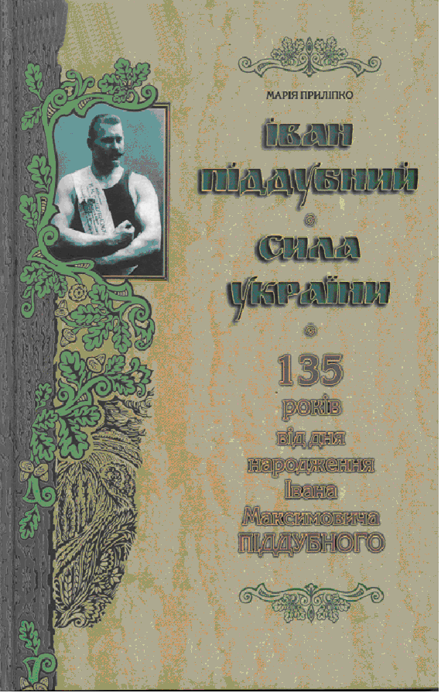
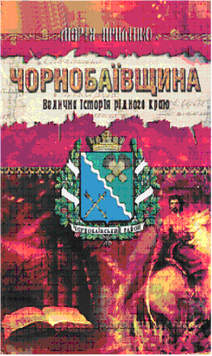

Черкаси
2010

